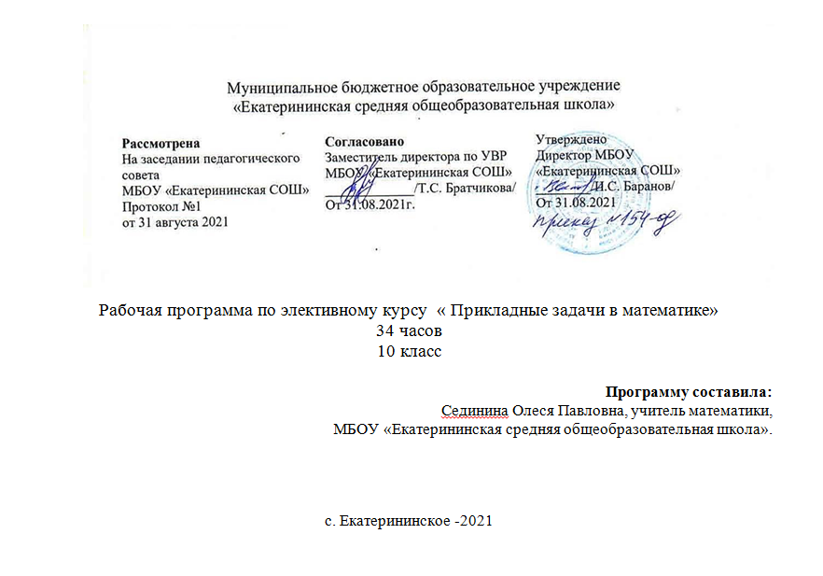

ПОЯСНИТЕЛЬНАЯ ЗАПИСКА
Разработка программы данного курса обусловлена непродолжительным изучением темы “Проценты” на первом этапе основной школы, когда учащиеся в силу возрастных особенностей не могут получить полноценные представления о процентах, об их роли в повседневной жизни. На последующих этапах обучения повторного обращения к данной теме не предусматривается. Во многих школьных учебниках можно встретить задачи на проценты, однако в них отсутствует компактное и четкое изложение материала. В старших классах оперирование с процентами становится прерогативой химии, которая внедряет свой взгляд через известные диаграммы. Текстовые задачи включены в материалы итоговой аттестации за курс основной школы, в конкурсные задачи. Однако практика показывает, что задачи на проценты и текстовые задачи, задачи с практическим содержанием вызывают затруднения у учащихся и очень многие, окончившие школу, не имеют прочных навыков обращения с прикладными задачами в повседневной жизни. Язык функций – удобное средство мироописания, особенно распространенное в физике и химии. Аппарат математической статистики, а также комбинаторики и теории вероятностей кроме этих наук используется в биологии, психологии, социологии, экономике и других областях, в которых предполагаются анализ наблюдений, опытных данных, результатов измерений, тестов, опросов и пр. Понимание, как применить математические знания в обычной жизни и умение производить, практические расчеты в настоящее время необходимы каждому человеку: прикладное значение этой темы велико и затрагивает финансовую, демографическую, экологическую, социологическую и другие стороны нашей жизни. Курс «Прикладная математика» реализует НРК и служит основой для получения начального профессионального образования, решая практические задачи повседневной жизни. Курс рассчитан на 34 учебных часа, один раз в неделю.
Цели курса:
- сформировать понимание необходимости знаний процентных вычислений для решения большого круга задач, показав широту применения процентных расчетов в реальной жизни;
- научить учащихся применять полученные на уроках математики знания в реальных жизненных условиях;
- способствовать интеллектуальному развитию учащихся, формированию качеств мышления, характерных для математической деятельности и необходимых человеку для жизни в современном обществе, для общей социальной ориентации и решения практических проблем.
Основными задачами курса являются:
- углубление представлений о понятии величин;
- выявление нормы словоупотребления термина “процент” в зависимости от контекста;
- повышение вычислительной культуры учащихся с помощью заданий, сюжеты которых заимствованы из жизненных ситуаций;
- умение составлять алгоритм по условию сюжетной задачи, переводя текс задачи на математический язык и обратно;
- привитие учащимся основ экономической грамотности;
- формирование рациональных приемов исследовательской деятельности.
Основная форма организации учебных занятий: лекционно-семинарская, сочетающаяся с лабораторно-практическими занятиями. Целесообразно использовать формы самостоятельной работы учащихся, составление задач по образцу, работа в парах, группах и т.д.

Учебно-тематический план (всего 34 ч)
- Проценты. Основные задачи на проценты. (3 ч)
- Процентные вычисления в жизненных ситуациях (3 ч)
- Транспортные задачи (3 ч)
- Задачи на сплавы, смеси, растворы (3 ч)
- Задачи на производительность.(3ч)
- Задачи на применение свойств арифметической и геометрической прогрессий. (3ч.)
- Задачи на чтение диаграмм и графиков.(2ч.)
- Прикладные задачи физического содержания. (3 ч.)
- Практические задачи на нахождение вероятности события. (2ч.)
- Задачи на оптимальный выбор. (3ч.)
- Задачи на вычисление площади фигуры, заданной на координатной плоскости или на клетчатой бумаге.(3 ч.)
- Планиметрические задачи на вычисление длин и углов. (3 ч.)

Содержание программы.

Проценты. Основные задачи на проценты. История появления процентов. Вычисление количеств по процентам. Вычисление процентов по количествам. Нормативное сравнение процентов. Ненормативное сравнение процентов.

Процентные вычисления в жизненных ситуациях. Введение базовых понятий экономики: процент прибыли, стоимость товара, заработная плата, бюджетный дефицит и профицит, изменение тарифов, пеня и др. Решение задач, связанных с банковскими расчетами: вычисление ставок процентов в банках; процентный прирост; определение начальных вкладов.
Транспортные задачи. Равномерное и равноускоренное движения. Скорость и ускорение. Движение тела, брошенного под углом к горизонту: высота подъема, дальность полета. Условия равновесия транспортных средств на наклонной плоскости. Дорожные сети. Узлы ветвления. Повороты. Средняя дальность рейсов. Длина кругового объезда поля.

Задачи на сплавы, смеси, растворы. Понятие концентрации вещества, процентного раствора. Закон сохранения массы.
Задачи на производительность. Работа, план, производительность труда.
Задачи на применение свойств арифметической и геометрической прогрессий. Последовательности, прогрессии, формулы n-го члена и суммы.
Задачи на чтение диаграмм и графиков. Построение и чтение графиков и диаграмм.
Прикладные задачи физического содержания. Функциональные зависимости и их анализ. Формулы линейной, квадратичной, показательной, логарифмической, тригонометрической функций.
Практические задачи на нахождение вероятности события. Случайный выбор, эксперимент. Законы и формулы вероятности и статистики.
Задачи на оптимальный выбор. Тарифные планы, заказ и доставка товара, выбор наиболее короткого пути.
Задачи на вычисление площади фигуры, заданной на координатной плоскости или на клетчатой бумаге. Понятие площади плоской фигуры. Формулы площадей плоских фигур, определение высоты, основания.
Планиметрические задачи на вычисление длин и углов. Определения тригонометрических функций и их свойств. Вписанный и центральный углы, сумма углов многоугольника.

В результате изучения программы элективного курса учащиеся получают возможность
знать, понимать и уметь:

- вычислять количество по процентам и проценты по количествам, процент прибыли, стоимость товара, ставки процентов в банках; процентный прирост; начальные вклады и др.;
- строить и читать графики и диаграммы, отвечать на вопросы, используя графики и диаграммы;
- вычислять площади плоских фигур, используя дополнительные построения и формулы;
- находить значения тригонометрических функций углов по известным элементам геометрических фигур и наоборот, находить величины углов, используя формулы суммы углов многоугольника и свойства углов, вписанных в окружность;
- вычислять скорость, время и расстояние при движении навстречу, в разные стороны, по кругу, по воде;
- вычислять массу вещества, концентрацию и объем растворов, сплавов, смесей;
- анализировать явления, описываемые формулой функциональной зависимости, сводить задачу к уравнению или неравенству, которое необходимо решить и проанализировать полученное решение;
- вычислять в целых числах, сравнивать числа, делать обоснованный выбор;
- вычислять производительность труда, время и объем работы.

Календарно-тематическое планирование
по курсу «Прикладная математика» 10 класс.

№ ур. | Тема
1 | Задачи на проценты: что надо знать о процентах.
2 | Задачи на проценты: вычисление количества по процентам.
3 | Задачи на проценты: вычисление процентов по количеству.
4 | Процентные вычисления в жизненных ситуациях: сколько процентов составляет одно число от другого?
5 | Процентные вычисления в жизненных ситуациях: изменение величины в процентах.
6 | Процентные вычисления в жизненных ситуациях: формулы сложных процентов.
7 | Транспортные задачи: движение навстречу и вдогонку.
8 | Транспортные задачи: движение по окружности.
9 | Транспортные задачи: движение по воде.
10 | Задачи на сплавы.
11 | Задачи на смеси.
12 | Задачи на растворы и концентрацию.
13 | Задачи на производительность.
14 | Задачи на работу.
15 | Задачи на бассейны и трубы.
16 | Задачи на применение свойств арифметической прогрессии.
17 | Задачи на применение свойств геометрической прогрессии.
18 | Задачи на бесконечно убывающую геометрическую прогрессию.
19 | Задачи на чтение графиков.
20 | Задачи на чтение диаграмм.
21 | Прикладные задачи физического содержания, приводящие к линейным уравнениям и неравенствам.
22 | Прикладные задачи физического содержания, приводящие к квадратным уравнениям и неравенствам.
23 | Прикладные задачи физического содержания, приводящие к степенным уравнениям и неравенствам.
24 | Практические задачи на нахождение вероятности события.
25 | Практические задачи на комбинаторику.
26 | Статистические задачи.
27 | Задачи на оптимальный выбор.
28 | Задачи на оптимальный выбор.
29 | Задачи на оптимальный выбор.
30 | Задачи на вычисление площади фигуры, заданной на координатной плоскости или клетчатой бумаге: треугольники.
31 | Задачи на вычисление площади фигуры, заданной на координатной плоскости или клетчатой бумаге: четырехугольники.
32 | Задачи на вычисление площади фигуры, заданной на координатной плоскости или клетчатой бумаге: окружность.
33 | Планиметрические задачи на вычисление длин и углов в прямоугольном треугольнике.
34 | Планиметрические задачи на вычисление длин и углов в равнобедренном треугольнике.

Учебно-методическое обеспечение

Оснащение процесса обучения математике обеспечивается печатными пособиями, а также информационно-коммуникативными средствами, экранно-звуковыми пособиями, техническими средствами обучения, учебно-практическим и учебно-лабораторным оборудованием.

Перечень оборудования
1. Учебные пособия

- Шноль Д.Э. Математика. Арифметические задачи. Рабочая тетрадь, под ред. А.Л. Семенова, И.В. Ященко – М., МЦНМО, 2012.
- Посицельская М.А., Посицельский С.Е. Математика. Графики и диаграммы. Рабочая тетрадь, под ред. А.Л. Семенова, И.В. Ященко – М., МЦНМО, 2012.
- Смирнов В.А. Математика. Планиметрия: площади. Рабочая тетрадь, под ред. А.Л. Семенова, И.В. Ященко – М., МЦНМО, 2012.
- Смирнов В.А. Математика. Планиметрия: углы и длины. Рабочая тетрадь, под ред. А.Л. Семенова, И.В. Ященко – М., МЦНМО, 2012.
- Гущин Д.Д., Малышев А.В. Математика. Задачи прикладного содержания. Рабочая тетрадь, под ред. А.Л. Семенова, И.В. Ященко – М., МЦНМО, 2012.
- Высоцкий И.Р. Математика. Задачи на наилучший выбор. Рабочая тетрадь, под ред. А.Л. Семенова, И.В. Ященко – М., МЦНМО, 2012.
- Шестаков С.А. Математика. Задачи на составление уравнений. Рабочая тетрадь, под ред. А.Л. Семенова, И.В. Ященко – М., МЦНМО, 2012.
- Высоцкий И.Р., Ященко И.В. Математика. Теория вероятности. Рабочая тетрадь, под ред. А.Л. Семенова, И.В. Ященко – М., МЦНМО, 2012.
- Бобровская А.В. Сюжетные задачи. Рабочая тетрадь. – ОГУП «Шадринский Дом Печати», Шадринск, 2008.
- Выговская В.В. Сборник практических задач по математике. – М., ВАКО, 2012.
- Петров В.А. Прикладные задачи: учебно-методическое пособие. – М. Дрофа, 2010.
- Бобровская А.В. Практикум. Комбинаторика. Вероятность. Статистика. Учебно-методическое пособие для учащихся 7-11 классов. - «Шадринский Дом Печати», Шадринск, 2013.
- Бобровская А.В., Чикунова А.И. Практикум. Уравнения. Неравенства. Системы: учебное пособие для учащихся 8-11 классов. - «Шадринский Дом Печати», Шадринск, 2013.

2. Информационные средства:
учебное электронное издание «Математика 5 – 11 классы. Практикум», под редакцией Дубровского В. Н.
электронное учебное пособие «Интерактивная математика 5-9», издательство «Дрофа», 2002г;
Электронная база данных для создания тематических и итоговых тренировочных и проверочных материалов.
3. Интернет-ресурсы:
Тестирование online: 5-11 классы : http://www.kokch.kts.ru/cdo/
Педагогическая мастерская, уроки в интернет и многое другое: htpp:teacyer.fio.ru
Новые технологии в образовании: http://www.edu.secna.ru//main /
Путеводитель «В мире науки» для школьников : http://www.uic.ssu.samara.ru/-nauka/
Математические этюды : http://www.etudes.ru/

4. Экранно-звуковые пособия – видеофильмы, диски.

5. Технические средства обучения:
Интерактивная доска;
Компьютер;
Проектор;
6. Учебно-практическое и учебно-лабораторное оборудование:
Доска магнитная;
Комплект чертежных инструментов: линейка, транспортир, угольник (30°, 60°), угольник (45°, 45°), циркуль.
Комплект геометрических фигур и тел;

